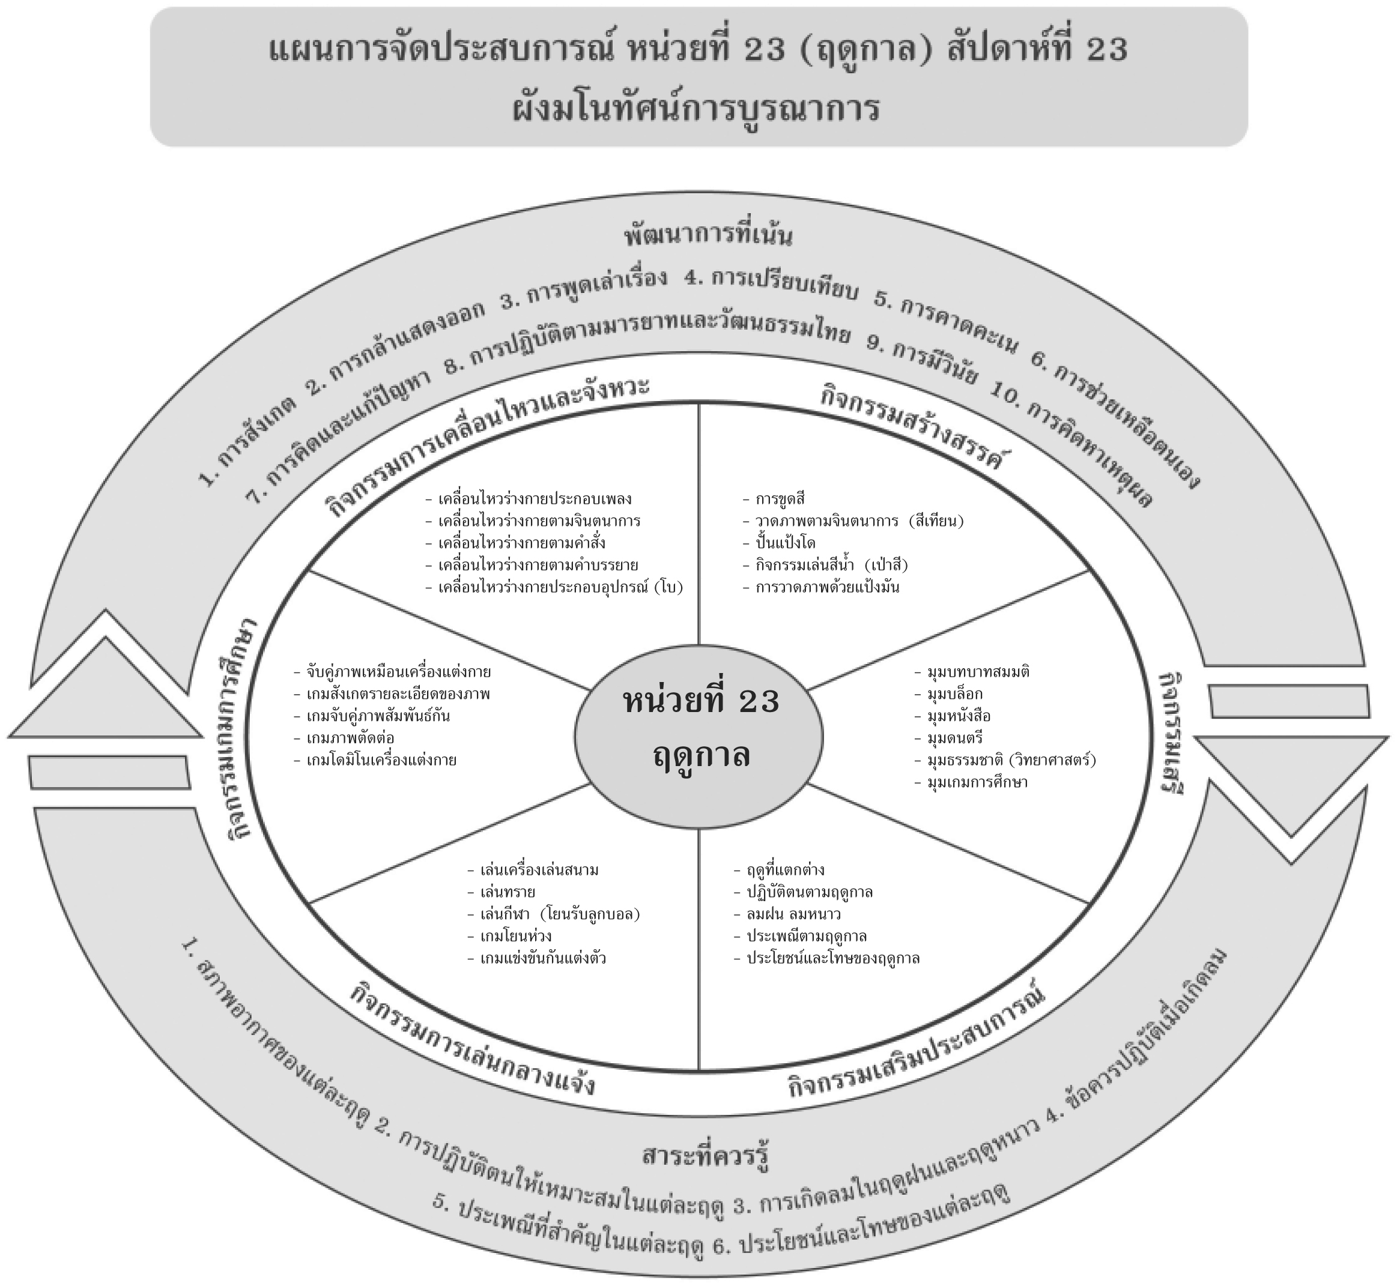
แผนที่ 1 เรื่อง ฤดูที่แตกต่าง วันที่ 1 สัปดาห์ที่ 23 วันที่.............. เดือน.......................................พ.ศ. .............
กิจกรรมการเคลื่อนไหวและจังหวะ | กิจกรรมเสริมประสบการณ์ | กิจกรรมสร้างสรรค์ | กิจกรรมการเล่นกลางแจ้ง
จุดประสงค์การเรียนรู้  1. พัฒนากล้ามเนื้อส่วนต่าง ๆ ของร่างกาย  2. พัฒนาการฟังจังหวะและสัญญาณได้  สาระการเรียนรู้  สภาพอากาศของแต่ละฤดู  กิจกรรม  1. เด็กทำท่าทางการเคลื่อนไหวร่างกายอย่างอิสระตามจังหวะและสัญญาณช้า เร็ว หยุด  2. ร่วมร้องเพลง “หนาว” แล้วทำท่าทางประกอบเพลง  3. ปฏิบัติซ้ำข้อ 1 และข้อ 2  สื่อการเรียนรู้  1. เครื่องเคาะจังหวะ  2. เพลง “หนาว”  การประเมินผล  สังเกตจากการเคลื่อนไหวส่วนต่างๆ ของร่างกาย | จุดประสงค์การเรียนรู้  1. บอกลักษณะอากาศที่เหมือนและแตกต่างกันได้  2. บอกได้ว่าคนพืชและสัตว์ปรับตัวเข้ากับอากาศที่เปลี่ยนแปลงได้  สาระการเรียนรู้  สภาพอากาศของแต่ละฤดู  กิจกรรม  1. นำภาพการแต่งกายในชุดต่างกัน เช่น ใส่เสื้อกันหนาว ใส่เสื้อกันฝน แล้วสนทนาเกี่ยวกับการแต่งกายจากภาพที่เห็น  2. สนทนาเกี่ยวกับอากาศว่ามีความเหมือนและต่างกัน เช่น อากาศร้อน อากาศเย็น  3. เด็กร่วมทำกิจกรรมในหนังสือกิจกรรมพัฒนาความพร้อมปฐมวัย แบบบูรณาการ อนุบาล 3 เล่ม 2  สื่อการเรียนรู้  1. ภาพการแต่งกายในฤดูกาลต่าง ๆ  2. หนังสือกิจกรรมพัฒนา ความพร้อมปฐมวัยฯ  เล่ม 2 (ปสม.)  การประเมินผล  1. สังเกตจากการสนทนาและตอบคำถาม  2. สังเกตจากการร่วมกิจกรรม | จุดประสงค์การเรียนรู้  1. พัฒนาการประสานสัมพันธ์ระหว่างมือกับตา  2. พัฒนาความคิดริเริ่มสร้างสรรค์  สาระการเรียนรู้  สภาพอากาศของแต่ละฤดู  กิจกรรม  1. สนทนาร่วมกันกับเด็กเกี่ยวกับกิจกรรมและอุปกรณ์  2. เด็กลงมือทำกิจกรรมระบายสีเทียนลงบนกระดาษโดยใช้เพียง 1 สี ระบายให้เต็มแผ่น จากนั้นนำไม้จิ้มฟันขูดให้เป็นภาพตามจินตนาการ  สื่อการเรียนรู้  1. สีเทียน  2. ไม้จิ้มฟัน  3. กระดาษ  การประเมินผล  1. สังเกตจากการสนทนาและการตอบคำถาม  2. สังเกตจากการทำกิจกรรม | จุดประสงค์การเรียนรู้  1. พัฒนากล้ามเนื้อใหญ่เล็กให้มีความคล่องแคล่วว่องไว  2. เล่นร่วมกับผู้อื่นได้  3. เล่นเครื่องเล่นสนามอย่างถูกวิธีและปลอดภัย  สาระการเรียนรู้  สภาพอากาศของแต่ละฤดู  กิจกรรม  1. สนทนาถึงชื่อเรียกเครื่องเล่นที่มีภายในสนาม  2. สนทนากับเด็กถึงเครื่องเล่นสนามแต่ละชนิดว่ามีวิธีการเล่นที่แตกต่างกัน  3. สนทนากับเด็กถึงวิธีการเล่นเครื่องเล่นอย่างถูกวิธีและปลอดภัย  4. เด็กเล่นเครื่องเล่นสนามตามความสนใจ  สื่อการเรียนรู้  1. เครื่องเล่นสนาม  2. เครื่องเคาะจังหวะ  การประเมินผล  1. สังเกตจากการสนทนาและตอบคำถาม  2. สังเกตจากการเล่นอย่างถูกวิธีและปลอดภัย

แผนที่ 2 เรื่อง ปฏิบัติตนตามฤดูกาล วันที่ 2 สัปดาห์ที่ 23 วันที่.............. เดือน.......................................พ.ศ. .............
กิจกรรมการเคลื่อนไหวและจังหวะ | กิจกรรมเสริมประสบการณ์ | กิจกรรมสร้างสรรค์ | กิจกรรมเกมการศึกษา
จุดประสงค์การเรียนรู้  1. พัฒนากล้ามเนื้อส่วนต่าง ๆ ของร่างกาย  2. พัฒนาการฟังจังหวะและสัญญาณ  สาระการเรียนรู้  การปฏิบัติตนให้เหมาะสมในแต่ละฤดู  กิจกรรม  1. เด็กเคลื่อนไหวร่างกายอย่างอิสระตามจังหวะและสัญญาณช้า เร็ว หยุด  2. ร่วมกันกำหนดข้อตกลงดังนี้  - ทำท่าทางการอาบน้ำ  - ทำท่าทางการใส่เสื้อกันฝน  3. ให้เด็กปฏิบัติตามข้อตกลงหลังจากได้ยินสัญญาณ “หยุด”  สื่อการเรียนรู้  เครื่องเคาะจังหวะ  การประเมินผล  สังเกตจากการปฏิบัติกิจกรรม ตามข้อตกลง | จุดประสงค์การเรียนรู้  1. อาบน้ำและล้างมือให้สะอาด ได้ด้วยตนเอง  2. ใช้ร่มหรือเสื้อกันฝนในฤดูฝน  สาระการเรียนรู้  การปฏิบัติตนให้เหมาะสมในแต่ละฤดู  กิจกรรม  1. นำภาพการแต่งกายชุดต่างๆ เช่นใส่เสื้อกันฝน ใส่เสื้อกันหนาว และใส่เสื้อบางๆ แล้วซักถามเด็กว่าจะเลือกใส่เสื้อผ้าแบบไหนในฤดูร้อนเพราะอะไร  2. อาสาสมัครออกมาเล่นเกมแข่งขันการแต่งตัว  3. สนทนาถึงการปฏิบัติตนให้เหมาะสมกับฤดูร้อน ฤดูฝน ฤดูหนาว  4. เด็กทำกิจกรรมในหนังสือกิจกรรมพัฒนาความพร้อมปฐมวัย แบบบูรณาการ อนุบาล 3 เล่ม 2  สื่อการเรียนรู้  1. ภาพการแต่งกายฤดูกาลต่างๆ  2. หนังสือกิจกรรมพัฒนา ความพร้อมปฐมวัย ฯ  เล่ม 2 (ปสม.)  การประเมินผล  1. สังเกตจากการสนทนาและการตอบคำถาม  2. สังเกตจากการทำกิจกรรม | จุดประสงค์การเรียนรู้  1. พัฒนาการประสานสัมพันธ์ระหว่างมือกับตา  2. พัฒนาความคิดริเริ่มสร้างสรรค์  สาระการเรียนรู้  การปฏิบัติตนให้เหมาะสมในแต่ละฤดู  กิจกรรม  1. แนะนำอุปกรณ์ในการวาดภาพ  2. เด็กลงมือวาดภาพตามจินตนาการ  3. อธิบายและนำเสนอผลงานให้ผู้อื่นฟังได้  4. เก็บของเข้าที่เมื่อใช้เสร็จแล้ว  สื่อการเรียนรู้  1. กระดาษ A4  2. สีเทียน  การประเมินผล  สังเกตจากการนำเสนอผลงาน | จุดประสงค์การเรียนรู้  1. พัฒนากล้ามเนื้อเล็ก  2. พัฒนาการประสานสัมพันธ์ระหว่างมือกับตา  สาระการเรียนรู้  การปฏิบัติตนให้เหมาะสมในแต่ละฤดู  กิจกรรม  1. สนทนากับเด็กเกี่ยวกับเกมและภาพ  2. เด็กสังเกตภาพใหญ่และภาพย่อย จากนั้นนำภาพย่อยที่มีในภาพใหญ่ใส่ลงในช่องที่กำหนด  สื่อการเรียนรู้  1. เกม “สังเกตรายละเอียด ของภาพ”  2. เกมอื่นที่เคยเล่นมาแล้ว  การประเมินผล  1. สังเกตจากการสนทนา  2. สังเกตจากการเล่นเกม

แผนที่ 3 เรื่อง ลมฝน ลมหนาว วันที่ 3 สัปดาห์ที่ 23 วันที่.............. เดือน.......................................พ.ศ. .............
กิจกรรมการเคลื่อนไหวและจังหวะ | กิจกรรมเสริมประสบการณ์ | กิจกรรมสร้างสรรค์ | กิจกรรมเสรี
จุดประสงค์การเรียนรู้  1. พัฒนากล้ามเนื้อส่วนต่างๆ ของร่างกาย  2. พัฒนาการฟังจังหวะและสัญญาณ  สาระการเรียนรู้  การเกิดลมในฤดูฝนและฤดูหนาว  กิจกรรม  1. เด็กเคลื่อนไหวร่างกายอย่างอิสระตามจังหวะและสัญญาณช้า เร็ว หยุด  2. เด็กเคลื่อนไหวร่างกายอย่างอิสระเมื่อได้ยินสัญญาณ “หยุด” ฟังคำบรรยายแล้วเคลื่อนไหวร่างกายตาม  สื่อการเรียนรู้  เครื่องเคาะจังหวะ  การประเมินผล  สังเกตจากการเคลื่อนไหวส่วนต่างๆ ของร่างกาย | จุดประสงค์การเรียนรู้  บอกข้อปฏิบัติเมื่อเกิดลมได้  สาระการเรียนรู้  การเกิดลมในฤดูฝนและฤดูหนาว  กิจกรรม  1. นำเด็กออกมานอกห้องเพื่อสังเกตอากาศที่อยู่รอบตัวพร้อมเล่านิทาน เรื่อง “เจ้าพายุ”  2. สนทนาถึงสภาพอากาศว่ารู้สึกอย่างไร  3. ร่วมกันร้องเพลง “ฉันรักฤดูหนาว” แล้วทำท่าทางประกอบเพลง  4. เด็กทำกิจกรรมในหนังสือกิจกรรมพัฒนาความพร้อมปฐมวัย แบบบูรณาการ อนุบาล 3 เล่ม 2  สื่อการเรียนรู้  1. นิทานเรื่อง “เจ้าพายุ”  2. เพลง “ฉันรักฤดูหนาว”  3. หนังสือกิจกรรมพัฒนา ความพร้อมปฐมวัยฯ  เล่ม 2 (ปสม.)  การประเมินผล  1. สังเกตจากการสนทนาและตอบคำถาม  2. ตรวจผลงานของเด็ก | จุดประสงค์การเรียนรู้  1. พัฒนาการประสานสัมพันธ์ระหว่างมือกับตา  2. พัฒนาความคิดริเริ่มสร้างสรรค์  สาระการเรียนรู้  การเกิดลมในฤดูฝนและฤดูหนาว  กิจกรรม  1. สนทนากับเด็กเกี่ยวกับการทำกิจกรรมและอุปกรณ์  2. ให้เด็กใช้สีน้ำหยดลงในกระดาษและเป่าเป็นรูปต่างๆ  3. เด็กร่วมเสนอผลงานตนเอง  สื่อการเรียนรู้  1. สีน้ำ  2. กระดาษ  3. หลอดกาแฟ  การประเมินผล  1. สังเกตจากการทำกิจกรรมร่วมกัน  2. สังเกตจากการนำเสนอผลงาน | จุดประสงค์การเรียนรู้  มีทักษะและนิสัยรักการอ่านหนังสือ  สาระการเรียนรู้  การเกิดลมในฤดูฝนและฤดูหนาว  กิจกรรม  1. แนะนำหนังสือในมุม  2. เด็กเลือกหนังสือตามใจชอบ  3. เก็บหนังสือเข้าที่ได้เรียบร้อย  สื่อการเรียนรู้  มุมหนังสือ  การประเมินผล  สังเกตจากการร่วมกิจกรรมของเด็ก

แผนที่ 4 เรื่อง ประเพณีตามฤดูกาล วันที่ 4 สัปดาห์ที่ 23 วันที่.............. เดือน.......................................พ.ศ. .............
กิจกรรมการเคลื่อนไหวและจังหวะ | กิจกรรมเสริมประสบการณ์ | กิจกรรมสร้างสรรค์ | กิจกรรมการเล่นกลางแจ้ง
จุดประสงค์การเรียนรู้  1. พัฒนากล้ามเนื้อส่วนต่างๆของร่างกาย  2. พัฒนาการฟังจังหวะและสัญญาณ  สาระการเรียนรู้  ประเพณีที่สำคัญในแต่ละฤดู  กิจกรรม  1. เด็กเคลื่อนไหวร่างกายอย่างอิสระตามจังหวะและสัญญาณช้า เร็ว หยุด  2. เคลื่อนไหวร่างกายตามจังหวะเมื่อได้ยินสัญญาณ “หยุด” ฟังคำสั่ง  เคลื่อนไหวร่างกายแบบช้าที่สุด  เคลื่อนไหวร่างกายอย่างเร็วที่สุด  สื่อการเรียนรู้  เครื่องเคาะจังหวะ  การประเมินผล  1. สังเกตจากการสนทนา  2. สังเกตจากการทำกิจกรรมของเด็ก | จุดประสงค์การเรียนรู้  บอกลักษณะของลมที่เกิดในฤดูกาลต่างๆ  สาระการเรียนรู้  ประเพณีที่สำคัญในแต่ละฤดู  กิจกรรม  1. ร้องเพลง “สบายตัว” แล้วสนทนาเกี่ยวกับเนื้อเพลง  2. สนทนาเกี่ยวกับสภาพอากาศของแต่ละฤดู  3. อาสาสมัครออกมาเล่าประสบการณ์เกี่ยวกับฤดูต่างๆว่าทำอะไรได้บ้าง  4. สนทนากับเด็กถึงหน้าร้อนว่าจะมีลมพัดเรียกว่า “ลมว่าว”  5. เด็กและครูร่วมกันสรุปลักษณะของลมในฤดูกาลต่างๆ  6. เด็กทำกิจกรรมในหนังสือกิจกรรมพัฒนาความพร้อมปฐมวัย แบบบูรณาการ อนุบาล 3 เล่ม 2  สื่อการเรียนรู้  1. เพลง “สบายตัว”  2. หนังสือกิจกรรมพัฒนา ความพร้อมปฐมวัยฯ  เล่ม 2 (ปสม.)  การประเมินผล  1. สังเกตจากการสนทนาและตอบคำถาม  2. สังเกตจากการทำกิจกรรมของเด็ก | จุดประสงค์การเรียนรู้  1. พัฒนากล้ามเนื้อเล็ก  2. เล่นร่วมกับผู้อื่น  สาระการเรียนรู้  ประเพณีที่สำคัญในแต่ละฤดู  กิจกรรม  1. สนทนากับนักเรียนเกี่ยวกับกิจกรรมการปั้นแป้งโด  2. เด็กทำกิจกรรมปั้นแป้งโด  3. เสนอผลงานของตนเอง  สื่อการเรียนรู้  แป้งโด  การประเมินผล  สังเกตจากการสร้างผลงานและนำเสนอผลงานของตน | จุดประสงค์การเรียนรู้  พัฒนากล้ามเนื้อใหญ่เล็กให้มีความคล่องแคล่ว  สาระการเรียนรู้  ประเพณีที่สำคัญในแต่ละฤดู  กิจกรรม  1. นำเด็กออกกำลังกายขั้นพื้นฐาน  2. ให้เด็กเข้าแถวตอนลึกโยนรับลูกบอล  สื่อการเรียนรู้  ลูกบอล  การประเมินผล  สังเกตจากการเล่นของเด็ก

แผนที่ 5 เรื่อง ประโยชน์และโทษของฤดูกาล วันที่ 5 สัปดาห์ที่ 23 วันที่.............. เดือน.......................................พ.ศ. .............
กิจกรรมการเคลื่อนไหวและจังหวะ | กิจกรรมเสริมประสบการณ์ | กิจกรรมสร้างสรรค์ | กิจกรรมการเล่นกลางแจ้ง
จุดประสงค์การเรียนรู้  1. พัฒนากล้ามเนื้อส่วนต่างๆ ของร่างกาย  2. พัฒนาการฟังจังหวะและสัญญาณ  สาระการเรียนรู้  ประโยชน์และโทษของแต่ละฤดู  กิจกรรม  1. เด็กเคลื่อนไหวร่างกายอย่างอิสระตามจังหวะและสัญญาณช้า เร็ว หยุด  2. แจกริบบิ้นผ้าให้นักเรียนทำท่าทางประกอบเพลง “กำมือ” ตามจินตนาการ  3. ปฏิบัติซ้ำข้อ 1 และ 2  สื่อการเรียนรู้  1. ริบบิ้นผ้า  2. เพลง “กำมือ”  การประเมินผล  สังเกตจากการเคลื่อนไหวส่วนต่างๆ ของร่างกาย | จุดประสงค์การเรียนรู้  1. พัฒนากล้ามเนื้อส่วนต่างๆ ของร่างกาย  2. พัฒนาการฟังจังหวะและสัญญาณ  สาระการเรียนรู้  ประโยชน์และโทษของแต่ละฤดู  กิจกรรม  1. ร่วมกันร้องเพลง “กำมือ” แล้วทำท่าทางประกอบเพลง  2. สนทนาร่วมกันถึงประโยชน์และโทษในฤดูกาลต่างๆ  3. อาสาสมัครเล่าประสบการณ์เดิมที่เคยพบเห็นมา  4. สรุปประโยชน์และโทษของฤดูกาล  5. เด็กทำกิจกรรมในหนังสือกิจกรรมพัฒนาความพร้อมปฐมวัย แบบบูรณาการ อนุบาล 3 เล่ม 2  สื่อการเรียนรู้  1. เพลง “กำมือ”  2. หนังสือกิจกรรมพัฒนา ความพร้อมปฐมวัย ฯ  เล่ม 2 (ปสม.)  การประเมินผล  1. สังเกตจากการสนทนา และตอบคำถาม  2. ตรวจผลงานของเด็ก | จุดประสงค์การเรียนรู้  1. พัฒนาความคิดริเริ่มสร้างสรรค์  2. พัฒนาการประสานสัมพันธ์ระหว่างมือกับตา  สาระการเรียนรู้  ประโยชน์และโทษของแต่ละฤดู  กิจกรรม  1. สนทนากับเด็กเกี่ยวกับการทำกิจกรรมและอุปกรณ์  2. แนะนำวิธีการทำกิจกรรมโดยให้อาสาสมัครนำแป้งมันผสมน้ำแล้วให้เทใส่ขวดที่มีรู จากนั้นเทแป้งมันที่อยู่ในขวดลงบนกระดาษเป็นรูปตามจินตนาการแล้วระบายสีภาพให้เต็มแผ่นรอจนแห้งแป้งมันจะหลุดออกแล้วจะได้รูปตามต้องการ  สื่อการเรียนรู้  1. สีน้ำ  2. แป้งมัน  3. ขวด  การประเมินผล  1. สังเกตจากการสนทนา และตอบคำถาม  2. สังเกตจากการทำกิจกรรม | จุดประสงค์การเรียนรู้  1. พัฒนากล้ามเนื้อใหญ่ เล็กให้มีความคล่องแคล่ว  2. ฝึกการประสานสัมพันธ์ระหว่างมือกับตา  สาระการเรียนรู้  ประโยชน์และโทษของแต่ละฤดู  กิจกรรม  1. สนทนากับเด็ก เกี่ยวกับเกมและอุปกรณ์  2. แบ่งเด็กออกเป็นกลุ่มแล้วให้แต่ละกลุ่มช่วยกันแต่งตัวให้เพื่อน กลุ่มไหนเสร็จก่อนเป็นผู้ชนะ  3. เก็บของเข้าที่ ล้างมือก่อนเข้าห้องเรียน  สื่อการเรียนรู้  เสื้อผ้าและเครื่องแต่งตัว  การประเมินผล  สังเกตจากการสนทนาและการทำกิจกรรม

แบบบันทึกผลการประเมินพัฒนาการ
หน่วยที่ 23 เรื่อง ฤดูกาล
ชื่อ...............................................................................ชั้น...................เลขที่...................วันที่ประเมิน................................................
พัฒนาการด้านอารมณ์-จิตใจ
รายการประเมิน | ผลการประเมิน
รายการประเมิน | ดี | พอใช้ | ปรับปรุง
1. สนใจและมีความสุขในขณะทำงานทางด้านศิลปะการวาดภาพตามจินตนาการ
2. ชื่นชมยินดีกับความสำเร็จของคนอื่น

พัฒนาการด้านร่างกาย
รายการประเมิน | ผลการประเมิน
รายการประเมิน | ดี | พอใช้ | ปรับปรุง
1. เคลื่อนไหวร่างกายประกอบเพลง “หนาว”ได้
2. เคลื่อนไหวร่างกายตามจินตนาการได้
3. ใช้กล้ามเนื้อเล็กในการวาดภาพด้วยแป้งมันได้

พัฒนาการทางสังคม
รายการประเมิน | ผลการประเมิน
รายการประเมิน | ดี | พอใช้ | ปรับปรุง
1. อาบนํ้าและล้างมือให้สะอาดได้ด้วยตนเอง
2. ปฏิบัติตนในการดูแลรักษาสุขภาพของตนเองอย่างง่ายๆได้

พัฒนาการด้านสติปัญญา
รายการประเมิน | ผลการประเมิน
รายการประเมิน | ดี | พอใช้ | ปรับปรุง
1. บอกลักษณะอากาศที่เหมือนและแตกต่างกันได้
2. บอกข้อปฏิบัติเมื่อเกิดลมได้

3. บอกลักษณะของลมที่เกิดในฤดูกาลต่างๆ

เกณฑ์การประเมิน
ระดับคุณภาพดี พฤติกรรมที่สามารถทำได้อย่างมั่นคง แม่นยำ
ระดับคุณภาพพอใช้ พฤติกรรมที่สามารถทำได้แต่ยังไม่มั่นคง แม่นยำเท่าที่ควร
ระดับคุณภาพดีปรับปรุง พฤติกรรมที่สามารถทำได้บางส่วน ควรได้รับ
การส่งเสริมมากขึ้น

ข้อเสนอแนะของผู้ปกครอง
.........................................................................................
.........................................................................................
.........................................................................................
.........................................................................................

ข้อเสนอแนะของครู
.........................................................................................
.........................................................................................
.........................................................................................
.........................................................................................

